Matematyka – kl. V - 25.03.2020r.

WAŻNE!!!!
Proszę zalogować się na skrzynkę mailową i dokończyć rejestrację na portalu: epodreczniki.pl
W razie problemów proszę napisać na adres:
nauczycielspd@wp.pl

Temat: Porównywanie ułamków dziesiętnych.
Na tej lekcji nauczysz się porównywać ułamki dziesiętne.

- Lekcja z e-podręcznika
- Materiał z Pistacja.tv
- Materiał dodatkowy

Następnie wykonaj zadania w zeszycie ćwiczeń ze str. 71.

Podpowiedź 1.b

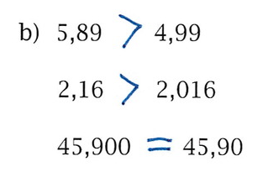

I częściowa podpowiedź do zad. 5.

Temat: Dodawanie ułamków dziesiętnych
Na tej lekcji nauczę się, jak dodawać ułamki dziesiętne.
- Lekcja z e-podręcznika
- Materiał z Pistacja.tv

Do zeszytu przepisz poniższe przykłady, bez opisu z boku.

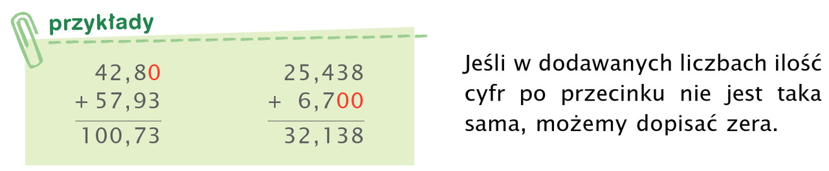

Następnie wykonaj zadania w zeszycie ćwiczeń ze str. 74 - 74 (tylko przykłady z dodawania).

Podpowiedź zad 1a.

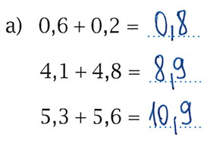
i jeszcze do zad.7

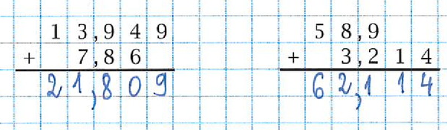

Ponadto:

Aby utrwalić już zdobytą wiedzę, możecie wykonywać ćwiczenia na poszczególnych stronach:
Matematyczne ZOO www.matzoo.pl
GWO – strefa ucznia www.gwo.pl
Szalone liczby www.szaloneliczby.pl

